QUÍMICA 3° Evolución histórica de los modelos atómicos 2015

El modelo de partículas y espacio vacío usado hasta el momento resultó insuficiente para explicar fenómenos relacionados a la electricidad estática (generada por la frotación de un material específico contra otro) y la radiactividad, entre otros fenómenos físicos y químicos, por lo que, surgió la necesidad de modificar las reglas del modelo y considerar la existencia de partículas con carga eléctrica en los átomos (partículas que no se pueden ver con un microscopio y forman todo el universo) y la ubicación de las mismas en ellos.
Evolución histórica de los modelos atómicos
Año que se propuso el modelo | Nombre del modelo | Nombre del filósofo o científico | Postulados sobre el modelo | Representación del modelo
500 años A.C. | Atomista | Demócrito y Leucipo (filósofos griegos | Todo lo que se percibe a través de los sentidos está formado por pequeñas partículas, macizas, con diferentes formas y texturas llamadas átomos.
1803/Se publica en 1908. | Teoría atómica de Dalton | John Dalton | Materia formada por átomos iguales entre sí, si son del mismo elemento y diferentes entre sí, si son de diferentes elementos. No se crean ni se destruyen, se conservan. Las proporciones de átomos se mantienen cuando se forma un compuesto. | 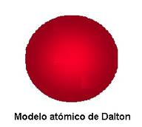
1891/1897 | Existencia del electrón | George Stoney/Joseph Thomson | Se propone la existencia de otras partículas con carga elemental, el electrón, posteriormente se comprueba experimentalmente su existencia (rayos catódicos). | 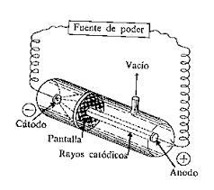
1904 | Modelo atómico budín de pasas | Joseph Thomson | El átomo está constituido por una masa positiva y en ella se encuentran incrustados los electrones negativos, como pasas en un budín, de manera que resulta eléctricamente neutro | 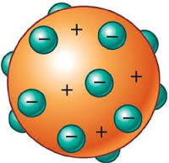
1911 | Modelo atómico nuclear (modelo planetario) | Ernest Rutherford | El átomo tiene una zona central, llamada núcleo, con carga positiva, muy pequeña y maciza donde se concentra la masa del átomo y una zona mucho mayor y prácticamente vacía que rodea al núcleo llamada periferia en donde se encuentran los electrones que giran en órbitas alrededor del núcleo.
1913 | Modelo atómico de Bohr (para el átomo de Hidrógeno) | Niels Bohr | El átomo de hidrógeno está formado por un núcleo central constituido por un protón; alrededor de él gira el electrón en órbitas circulares permitidas. El electrón tiene valores definidos de energía. A cada órbita le corresponde un número que se relaciona con el valor de energía. | 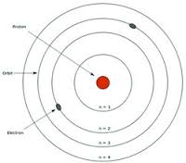
1924 | Modelo de Schrödinger | Erwin Schrödinger y su grupo de investigadores | Los electrones se comportan como ondas o partículas dispuestos en orbitales de energía en donde existe cierta probabilidad de encontrarlos. La energía de estos está cuantizada y aumenta a medida que se incrementa el valor de n siendo n=1 el nivel de menor energía.

